Физичке величине и њихове јединице

Нека занимања везана су за мерење.На сликама су приказани кројач и лекар.Шта они мере?

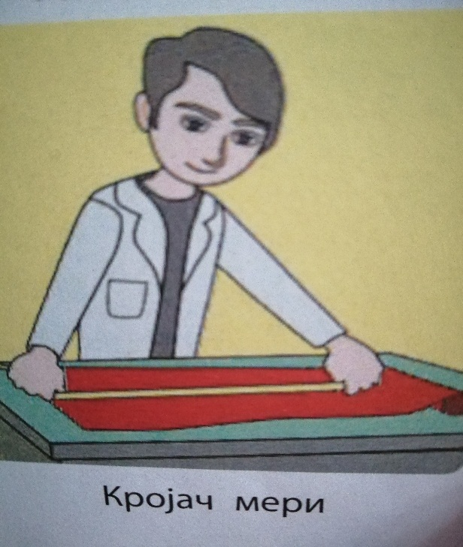
Кројач мери дужину тканине. Лекар мери температуру.
Дужина и температура су физичке величине,као и још многе друге.Већ смо упознали неке физичке величине:пређени пут,време,брзину,силу.Научили смо да се поједине физичке величине могу мерити.
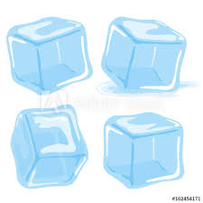
На слици су коцке леда и неки подаци о њој
-2 $∁$ , 1 cm, 3cm3
Дужина странице коцке је 1 центиметар( 1 cm).
Запремина коцке је 3 кубних центиметра.(3cm3).
Температура коцке је минус 2 степена целзијуса.(- 2 $∁$)

Посматрај пажљиво слике,на њима су још неке информације .Шта нам говоре ове слике?
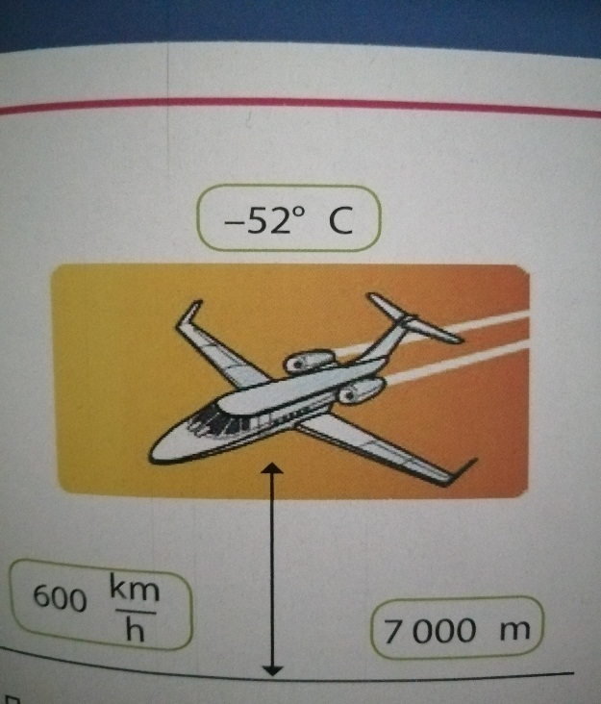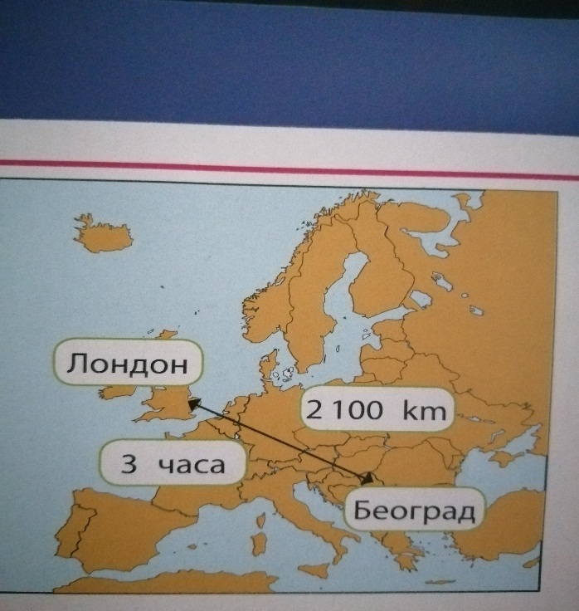
Авион лети на висини од 7000 m.
Време трајања лета између Лондона и Београда је 3h( три сата).
Раздаљина коју ће авион прелетети је 2100km(2100 километара).
Брзина авиона је 600 km/h( 600 километара на сат).
Температура ваздуха изнад авиона је -52 $∁$ ( минус 52 степена целзијуса).

Величине које одређују својства физичког тела или описују појаву називају се физичке величине.Оне се могу мерити.

